НАВЕСНОЕ ОБОРУДОВАНИЕ ДЛЯ УНИВЕРСАЛЬНЫХ МИНИ-ПОГРУЗЧИКОВ

Аэратор почвенный АТ-150

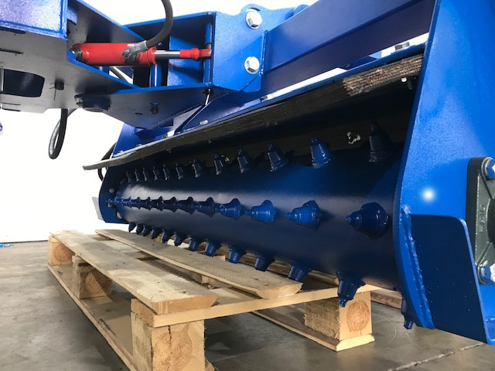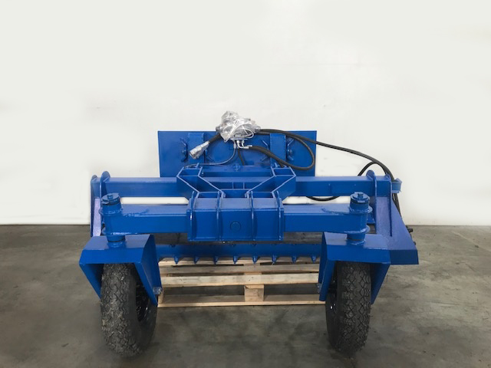

Аэратор почвенный предназначен для облегчения насыщения посевного газона воздухом, влагой и питательными веществами на плотной почве, рыхления верхнего слоя почвы.

Аэратор почвенный АТ-150 является навесным оборудованием для универсальных мини-погрузчиков и фронтальных мини-погрузчиков.
Технические характеристики
Ширина захвата, мм | 1520
Высота зубьев, мм | 40-45
Количество зубьев | 75
Диаметр ротора по зубьям, мм | 315
Рабочая скорость не более, км/час | 3
Давление гидравлической жидкости, МПа | 16-20
Рабочая подача гидравлической жидкости, л/мин | 60-100
Напряжение электросистемы, В | 12
Габаритные размеры, мм
длина | 1750
ширина | 1965
высота | 795
Масса, кг, ±40 кг | 430

